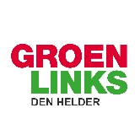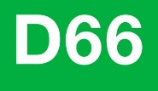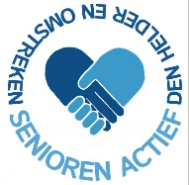
Schriftelijke vragen cf. artikel 36 van het Reglement van orde over de voortgang van de ontwikkelingen van het Vinkenterrein en de participatie van de omwonenden t.b.v. dit plan.
Geacht college,
Naar mate de tijd verstrijkt zijn er bij de omwonenden van het Vinkenterrein steeds meer vragen gerezen betreffende hun mogelijkheden om te kunnen participeren in de discussie over dit plan. In een commissievergadering van 4 februari 2019 werd al aangegeven dat er sprake was van een zeer gebrekkige, zo niet totaal afwezige vorm van communicatie. Voor het CDA, andere partijen en de wethouder was duidelijk dat participatie belangrijk was. Nu, na ruim 18 maanden leeft er bij de direct omwonenden nog steeds de vraag naar een mogelijke participatie waaraan tot nu toe niet is voldaan ondanks het excuus van de wethouder in de commissie. Getuige de open brief van de SBS aan de projectleider van dit plan. Deze participatie is duidelijk zeer actueel gezien de toekenning van de subsidie voor de molen vanuit het Waddenfonds.
Daarom hebben wij de volgende vragen:
- Op welke wijze heeft u al contact gehad met de direct omwonenden om te komen tot een overleg betreffende de plannen met het Vinkenterrein?
- Indien er al contact is geweest, wat is daarvan dan het resultaat?
- Indien er geen contact is geweest, wanneer denkt u dit dan aan te pakken?
- Welke financiële gemeentelijke inspanningen staan er in de planning?
- Begin 2020 is er een presentatie geweest over de meest recente plannen voor het Vinkenterrein, waarvoor alleen de coalitie was uitgenodigd. De oppositiepartijen hebben hiermee een informatieachterstand. We weten niet wie de bijeenkomst heeft geïnitieerd, maar is het college bereid om ervoor te zorgen dat de gehele raad over dezelfde informatie beschikt door het houden van een presentatie over de plannen?
- Hoe worden wij als raad verder betrokken bij de voortgang van dit plan?
Met vriendelijke groet,
Namens de Fracties van
GroenLinks Senioren Actief DHO D66 Behoorlijk bestuur PVV

